Название:
Девиз:
Мы ученики 11”1”класса школы №161 города Омска.
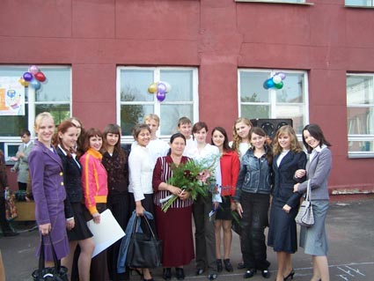
Наша школа находится в экологически чистом микрорайоне.

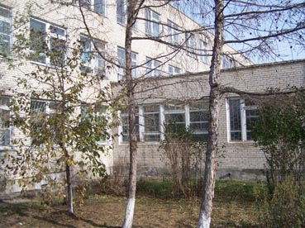
В нашем микрорайоне живут добрые, отзывчивые и просто замечательные люди.
И ко всему прочему в этом году у нашей школы юбилей, ей исполнится 45 лет.
Поэтому, уважаемое жюри, не могли бы вы сделать нам подарок – присудить нам 1 место.

